УРОК 1 – JAVA COLLECTIONS FRAMEWORK. ARRAYLIST
На этом уроке мы начнем разбираться с Java Collections Framework и разберемся конкретно с классом ArrayList().
Для начала разберемся что такое JCF. JCF – это набор связанных классов и интерфейсов, реализующих commonly reusable collection структур данных. Commonly reusable collection переводится как часто использующиеся коллекции. То есть у нас существуют в проекте объекты и мы их хотим как-то хранить. То место, где мы храним объекты называется коллекцией. JCF – это просто набор классов по хранению объектов.
Начнем разбор фреймворка с разбора класса ArrayList. Класс ArrayList реализует это класс, который реализует функционал динамического массива, т.е. массива, который расширяется при добавлении новых объектов.
Давайте посмотрим, где находится класс ArrayList в иерархии JCF.
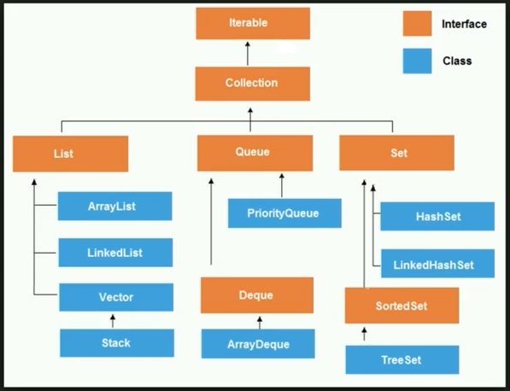
У нас есть общий родительский интерфейс, который называется iterable (перечисляемое с англ.). Т.е. во всех коллекциях у нас находятся объекты и все эти объекты мы можем перечислить. Все эти коллекции – это нечто перечисляемое.
Дальше от интерфейса наследуется интерфейс Collection, и от него наследуется три интерфейса: List, Queue и Set. Два последних мы разберем позже. Пока что разберемся в первом (List). Интерфейс List реализуют классы ArrayList, LinkedList и Vector, а класс Stack наследуется от класса Vector.
Пока не будем рассматривать нижние три класса. Начнем с ArrayList. Этот класс реализует интерфейс ArrayList.
Теперь, когда мы понимаем место ArrayList в иерархии Java Collections Framework, применим его на практике.

Создадим класс Test и в нем сначала создадим массив. Посмотрим, в чем мотивация была для создания класса ArrayList.
Размер массива сделаем 3 элемента, но попробуем поместить в него 4 элемента
public class Test {
public static void main(String[] args) {
int[] x = new int[3];
for (int i=0; i<4; i++){
x[i] = i;
}
}
}

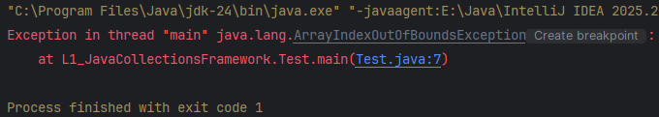

Мы получаем такую ошибку. Именно по этой причине и нужен ArrayList.
Все классы в JCF параметризованы, то есть при создании объектов этих классов, нам необходимо указать параметр, то есть тот тип объекта, который будет храниться в этой коллекции. Будем хранить там Integer.
ArrayList<Integer> arrayList = new ArrayList<Integer>();
После Java 7 мы можем не писать тип хранимых объектов в месте создания нового объекта. Достаточно указать его при декларации переменной:
ArrayList<Integer> arrayList = new ArrayList<>();
ВАЖНО! В параметре объекта ArrayList можно указывать только ссылочные типы. Примитивы – нельзя! Это еще одна причина использования класса Integer.
Добавим объект в ArrayList. Делается это с помощью метода add(). У нашего объекта arrayList мы вызываем метод .add() и в параметрах метода указываем объект который хотим добавить . Добавим 100 элементов с помощью цикла for.
public static void main(String[] args) {
ArrayList<Integer> arrayList = new ArrayList<>();
for(int i = 0; i<100; i++){
arrayList.add(i);
}
}
Теперь выведем arrayList на экран. В этом классе переопределен метод toString(), поэтому мы без проблем увидим наш массив:
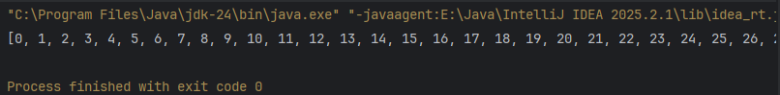
Следующий метод, который мы можем получить – метод get.
Работает это также как в массиве, только здесь с использованием метода. Мы с помощью этого метода можем получить элемент по индексу.
System.out.println(arrayList.get(0));
System.out.println(arrayList.get(99));
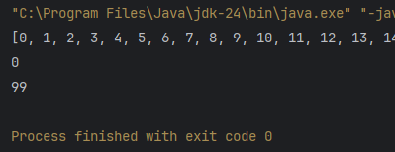
Следующий метод – size() – аналог array.length
System.out.println(arrayList.size());
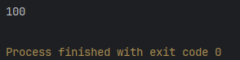
Как мы заметили, мы не указывали количество элементов при создании объекта ArrayList. Он подстраивается сам.
Единственное ограничение этого массива – это память компьютера, на котором выполняется программа.

Способы, как мы можем проходится по элементам ArrayList.
- Первый способ – самый очевидный – с помощью цикла for
for(int i = 0; i<arrayList.size(); i++){
System.out.println(arrayList.get(i));
}
- Второй способ – for each
for(Integer i : arrayList){
System.out.println(i);
}
ВАЖНО! Не рекомендуется делать так:
for(int i : arrayList){
System.out.println(i);
}
По сути так тоже работает, но неявно происходит распаковка и на самом деле это выглядит так:
for (Integer temp : arrayList) {
int i = temp.intValue(); // автораспаковка
System.out.println(i);
}
Все работает, пока в arrayList не попадется null. В таком случае выпадет ошибка NullPointerException.
- Третий способ пройтись по всем элементам массива – это пройтись по лямбда функциям. Но об этом будет рассказано позже, в одном из будующих уроков.

Еще один метод, который есть у всех объектов ArrayList это remove(). Для упрощения сократим количество элементов массива до 10. И удалим 5-ый элемент массива.
public static void main(String[] args) {
ArrayList<Integer> arrayList = new ArrayList<>();
for(int i = 0; i<10; i++){
arrayList.add(i);
}
arrayList.remove(5);
System.out.println(arrayList);
}
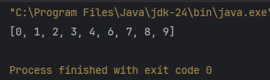
Единственное, что стоит отметить по поводу метода ArrayList, это то, что он очень не эффективен, если происходит удаление какого-то элемента посередине или ближе к началу листа. Почему так происходит подробно будет в след. Уроках. Но если в кратце, то ArrayList – не какой-то магический класс. Он реализован средствами языка Java. И устроен он так, что внутри находится обычный массив на ограниченное количество элементов. И когда массив уже полный и мы создаем новый элемент, то создается новый массив, размером в два раза больше, и все элементы из старого маленького массива переписываются в новый. Таким образом добивается эффект динамичности.
В случае же удаления элемента из ArrayLista, мы удаляем элемент из внутреннего массива. Пример:
У нас есть массива из 5 элементов: [1,2,3,4,5]
И мы хотим удалить последний элемент. Мы вызываем remove() и он просто уменьшает размер массива на 1. Получается [1,2,3,4]
Но что если мы хотим удлаить элемент под индексом 2 например. Remove() берет и удаляет этот элемент из массива – [1,2, , 4, 5]. Но нельяз оставлять массив в таком виде: с пустым элементом посередине.
Все элементы после удлаенного элемента переносятся на один шаг влево.
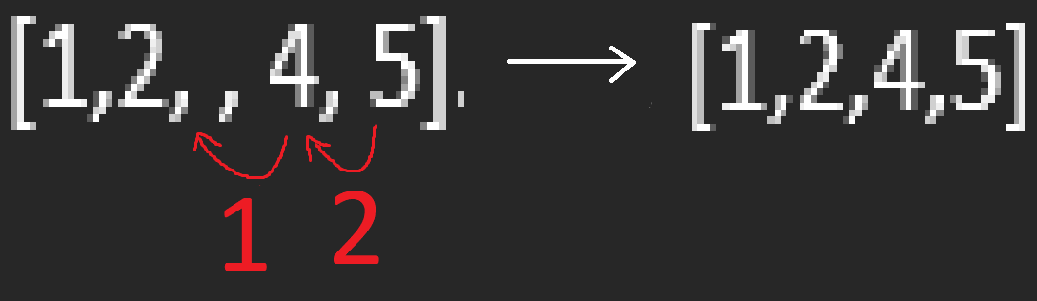
В больших массивах это занимает много времени. И чем ближе к началу удалаяемый элемент, тем больше операций по переносу элементов массива.
Для решения этой проблемы мы будем использовать LinkedList, который разберем в следующем уроке.
Пока нужно просто понять, что если в листе планируется много удалений, тем более в начале или середине, то лучше отказаться от исползования ArrayList в пользу LinkedList.

При использовании классов из Java Collections Framework, существует конвенция. И заключается она в том, что когда мы используем класс из Java коллекций, когда мы создаем объект этого класса, ссылку (переменную) на этот объект мы стараемся сделать типа интерфейса (в нашем случае List). Потому что класс ArrayList релаизует интерфейс List.
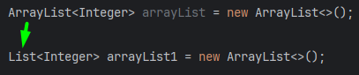
Это будет работать ровно также, как и работало. Зачем это нужно?
Переименуем нашу переменную и назовем ее просто list
Предположим, что в первой части программы нас устраивает реализация ArrayList, а во второй нам нужно много всего удалять.
В этом случае мы можем сослать нашу переменную на объект LinkedList. Только нужно не забыть в новый объект класса LinkedList перенести элементы из объекта класса ArrayList.
Это не сказать, что очень полезно, просто эта конвенция хороша, что в данном случае мы не думаем о реализации (типе переменной) нашего листа, и если нам это понадобится, то мы можем прямо в ходе программы поменять реализацию нашего листа.

УРОК 2 – ARRAYLIST ПОД КАПОТОМ
На этом уроке мы заглянем в реализацию arrayList и разберемся как он работает, как он с помощью стандартных средств джавы выполняет функцию динамического массива, т.е. расширяется при добавлении новых элементов.
Перейдем в реализацию класса ArrayList. Этот класс находится в пакете java.util.
Мы видим, что она параметризованный, он наследуется от AbstractList<E> и реализуется List<E>, RandomAccess, Cloneable, lava.io.Serializable. Здесь присутствует поле serialVersionUID.
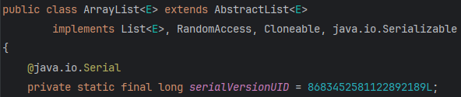
У нас есть константная переменная, указывающая на стандартный размер массива:
Т.е., когда мы создаем объект класса ArrayList, у нас создается массив размером в 10 символов.
Спускаемся ниже и видим создание массива элементов класса Object elementData. Тип у него transient, как мы помним это значит, что этот массив не сериализуется, т.е. не добавляется в файл.
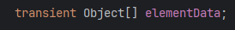
Есть также внутреннее поле size, которое хранит текущий размер нашего ArrayList.
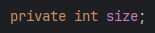
И мы видим несколько конструкторов.
Вот конструктор, который мы использовали (без аргументов)
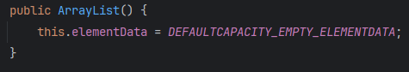
Нашему массиву присваивается по умолчанию пустой массив класса Object:
Мы также можем для нашего ArrayList сразу указать размер, чтобы сократить автоматические расширения массива и оптимизировать программу (если мы знаем что в массиве точно будет какое-то количество элементов):
List<Integer> list = new ArrayList<>(100);
Тогда вызывается конструктор с параметром int:
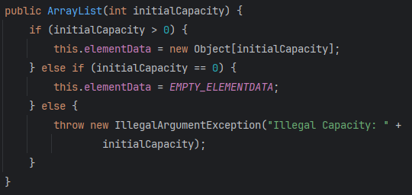
Если больше нуля, то создаем новый массив Object размером в переданный аргумент.
Если 0 – то пустой массив
Если аргумент отрицательный, то выбрасывается исключение.
И есть у нас еще один конструктор, который принимает на вход другую коллекцию. Этот конструктор используется тогда, когда есть у нас какой-то List, какая-то коллекция. ? означает, что мы используем Wildcard, таким образом мы можем передать List любых объектов.:
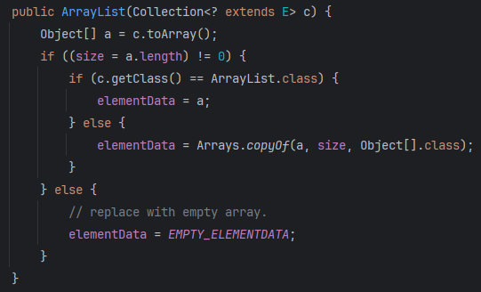
Сначала мы создаем переменную a типа Object[]. Это временный массив, в который мы занесем данные из ArrayList. Далее мы вызываем метод toArray() у переданной коллекции и присваиваем результат переменной a:
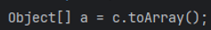
Далее в блоке if мы присваиваем переменной size длину массива Object[].
Если она равна 0, то массиву elementData присваивается массив EMPTY_ELEMENTDATA, т.е. пустой массив.
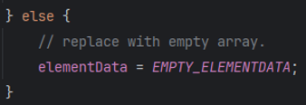
Если она не равна 0, то:
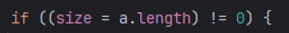
То мы переходим к следующему if блоку
Если переданная коллекция c является классом ArrayList (сравнивается класс c и ArrayLisy), то массиву elementData мы присвоим наш временный массива a.
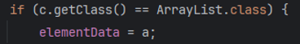
Иначе в наш массив elementData копируется коллекция любого другого типа. 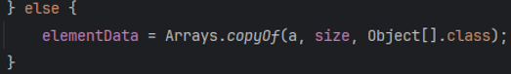
Подробно подкапотное метода copyOf разбирать не буду, там много пока не понятного.

Теперь пройдемся по методам ArrayList, которые мы использовали в предыдущем уроке.
Add()
С начала найдем метод add.
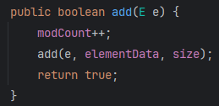
В этот метод мы в качестве аргумента передаем тот элемент, который мы хотим добавить в наш ArrayList,
Из метода add мы передаем другой метод add с параметрами переданного элемента, внутреннего массива и размера объекта arrayLista.
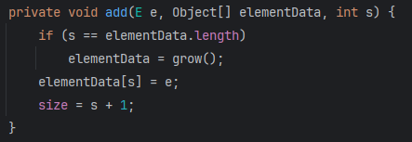
Здесь если размер arrayList равен длине внутреннего массива, то внутреннему массиву присваивается увеличенное значение самого себя. Т.е. в методе grow происходит создание массива большего размера, а затем переноса туда элементов массива elementData.
Далее элементу[s] (например если длина arrayLista 25, то элементу с индексом 25 (это 26 элемент, т.к. подсчет с 0) внутреннего массива) присваивается переданный элемент и длина arrayLista увеличивается на 1.

Как работает Grow() внутри?
Сначала как мы видим вызывается grow() без параметров. Внутри он выглядит так:
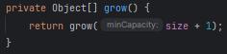
То есть внутри вызывается метод grow(), но уже с переданным аргументом size + 1(к текущему размеру ArrayList добавляется 1).
Метод grow(int minCapacity) внутри выглядит так:
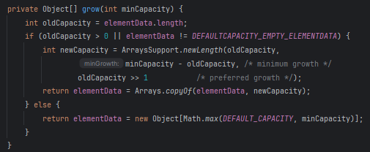
- Декларируем переменную oldCapacity (старый размер), в которую записываем текущую длину внутреннего массива
- Если oldCapacity (старый размер) больше 0 или внутренний массив не является пустым по умолчанию (т.е. при создании не была указана размерность ArrayLista), то создается новый размер массива newCapacity. Он обращается к статическому методу newLength, который если отбросить все прочее возвращает нам значение oldCapacity *1.5 (с отбрасывание дробной части). Почему так? Потому что как мы видим у нас фигурирует выражение oldCapacity >> 1. Знак >> означает побитовый сдвиг вправо. Например, oldCapacity = 25. 25 в двоичном коде это 11001. Мы сдвигаем все цифры на одну вправу и полчаем 01100 (1 пропадает, это и есть дробная часть которая отбрасывается). 1100 это 12.
Тогда наш newCapacity = 25+12=37.
Для примера рассмотрим еще одно число, к примеру, oldCapacity = 54. 54 в двоичном коде это 110110. Сдвигаем на один бит вправо -> 011011 -> это 27.
(Про если отбросить все прочее я говорил об очень больших числах, которые почти упираются в размерность типа int.)
- Иначе (когда ArrayList создан без размера, т.е. он является пустым по умолчанию), этот вариант выполняется первым, если создан ArrayList без размера.
elementData становится массивом из 10 элементов (DEFAULT_CAPACITY), если запрашиваемая емкость мест в массиве < 10. Или если больше 10, то создаем столько, сколько нужно (Больше может понадобится, когда все места запрашиваются разом. Через add() такое не сделать, но есть другие методы).
get()
Найдем метод add() в классе ArrayList.
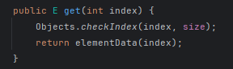
Здесь на вход в параметры подается номер элемента (индекс).
Затем он проверяется в методе checkIndex(). Если попадает в размер, то все ОК. Возвращаем элемент массива по индексу.
Если укажем индекс выходящий за пределы массива – получим исключение.
size()
Найдем метод size().
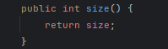
Здесь все предельно просто. Возврат значения size. Это получается геттер.
Есть одна интересная деталь. В файле ArrayList.java есть два метода size и у них одинаковые сигнатуры. Как такое сожет быть? Второй size находится во вложенном классе. По этому все ОК.
remove()
Найдем remove, который принимает в параметры переменную типа int.
public E remove(int index) {
Objects.checkIndex(index, size);
final Object[] es = elementData;
@SuppressWarnings("unchecked") E oldValue = (E) es[index];
fastRemove(es, index);
return oldValue;
}
С помощью метода checkIndex он проверяет есть ли такой элемент в массиве.
es – локальная ссылка на тот же самый массив, что и elementData.
То есть es и elementData указывают на один и тот же объект в памяти. Если мы поменяем es[i], то фактически изменится и elementData[i]. Это нужно для упрощения читаемости кода, для ускорения работы кода (так как к elementData идет обращение через this, а es – локальная переменная. Сейчас JIT умеет все оптимизировать, но н старых версиях JVM это давало небольшой прирост скорости. Поэтому в легаси коде такое может встречаться). Плюс такая переменная final, ее нельзя случайно переопределить позже, и понятно, что работа идет с этим конкретным массивом.
В методе fastRemove по переданным параметрам массива и индекса происходит удаление элемента массива (присваивание null) и сдвигание его элементов влево.
Почему метод возвращает удаленный элемент, а не массив без этого элемента?
Потому, что, если бы мы вернули измененный внутренний массив, мы бы нарушили инкапсуляцию. К внутреннему массиву ArrayLista можно было бы добраться вручную.
А так мы возвращаем удаленный элемент, что в принципе может быть полезно.

Ничего сложного в ArrayList нет, эта конструкция могла бы быть написана и самостоятельно. Но так как в java она достаточно часто используется, она была вынесена в коллекцию.
ВАЖНО! В процессе проверки работы внутренних классов я использую отладчик. Я ставлю точки останова в нужных местах, чтобы понять природу работы классов. НО когда я ставлю точку останова внутри любого класса java, отладчик не может сразу прикрепить точку останова – ведь кода этого класса еще нет в памяти. Поэтому точка останова срабатывает в момент подгрузки этого класса JVM, даже если код из него не вызывается.
JVM подгружает много классов уже при старте, поэтому отладчик мгновенно просыпается. Чтобы такого не было, нужно создать точку, до которой не нужно активировать отладчик. А затем во всех методах, что нас интересуют
указать эту точку, как точку, после которой можно будить отладчик.
Например: Нас интересуют конструкторы в классе ArrayList. По нашей логике к этим конструкторам мы должны перейти после строчки
List<Integer> list = new ArrayList<>(5);
В методе main класса Test.
Мы ставим точки останова на конструкторах в ArrayList:

на строчке в методе main:
но когда запускам отладчик, то он останавливается на точках с конструктором еще не проходя метод main нашего класса Test.
И при переходе к следующим шагам отладки мы скачем туда обратно, от одного метода у другому (на самом деле в этот момент происходит подгрузка класса, создаются какие-то объекты, в общем происходит то, в создании чего мы участия не принимали).
Через определенное количество скачков мы наконец добираемся до нашего метода main, это значит, что все прогружено и теперь начинается выполнение того, что писали мы.
Чтобы у нас не было проблем с преждевременным вызовом отладчика, делаем следующее: ctrl+shift+f8 или Menu -> Run -> View Breakpoints.
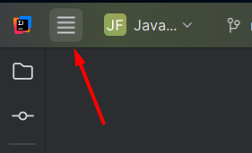
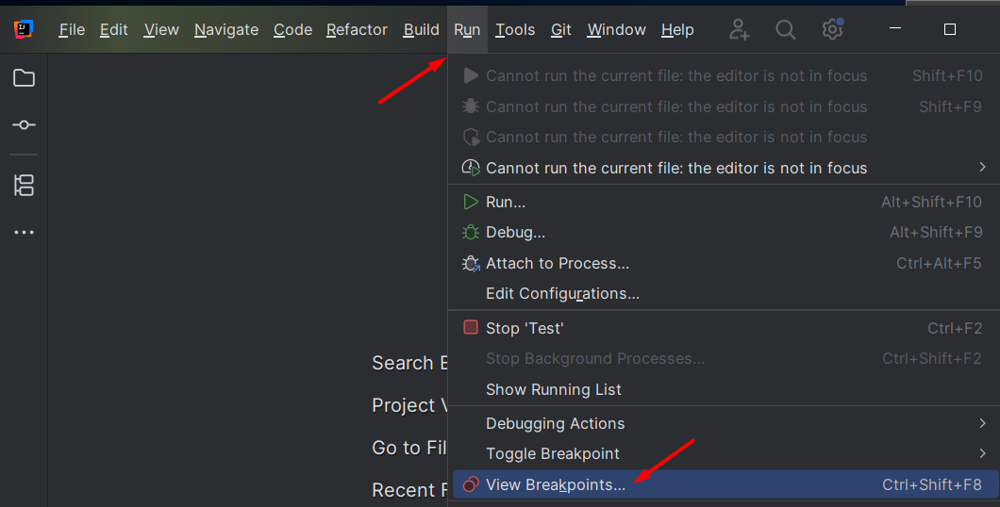
Открывается такая страница:
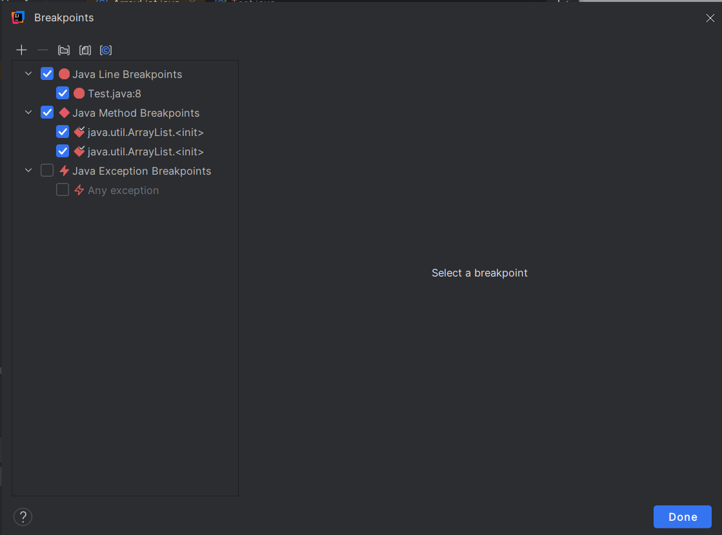
Теперь выбираем точку останова которую мы хотим до определенного усыпить при отладке
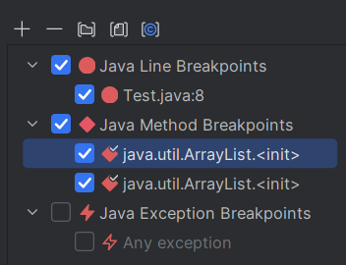
И в поле Disable until hitting the following breakpoint выбираем ту точку останова, до которой спящая точка не проснется.
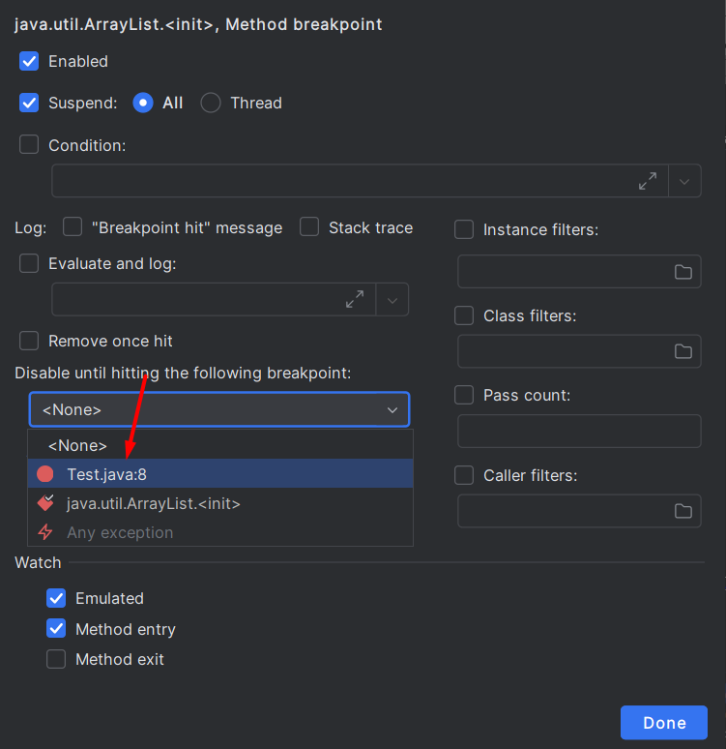
И
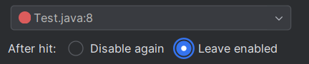
Готово!
Либо можно просто расставлять точки, когда программа уже выполняется.

УРОК 3 – LINKEDLIST – СВЯЗНЫЙ СПИСОК
На этом уроке мы начнем изучать LinkedList в Java коллекциях. Рассмотрим использование этого класса и сравним его с ArrayList, а в следующем уроке разберем как это класс работает под капотом.
Создадим новый объект класса LinkedList.
Так как LinkedList и ArrayList реализуют интерфейс лист, у них одинаковые методы, которые описаны в интерфейсе List.
public class Test {
public static void main(String[] args) {
List<Integer> linkedList = new LinkedList<>();
linkedList.add(1);
linkedList.get(0);
linkedList.size();
linkedList.remove(0);
}
}

Это очень хорошо что эти два разных класса имеют одну и ту же структуру. Т.е. между двумя этим классами можно легко переходить и программа не поменяется.
Уберем методы и создадим новый объект класса ArrayList.
Теперь создадим метод, который будет замерять время работы разных операций на LinkedList и ArrayList. В качестве аргументов будем передавать лист интеджеров. Еще одна хорошая сторона того, что оба эти класса реализуют интерфейс List, это то, что можно создавать для них универсальные методы, которые смогут принимать объект обоих этих классов.
public static void measureTime(List<Integer> list){
}
Создадим переменную long start, которая будет возвращать текущее время в милисекундах.
long start = System.currentTimeMillis();
Получается, что у нас будет время в начале – до того как мы делаем какие-то операции, и будет время после проделанной операции
long end = System.currentTimeMillis();
И в конце между этими методами мы будем выводить время в милисекундах, которое прошло между инициализацией этих переменных.
public static void measureTime(List<Integer> list){
long start = System.currentTimeMillis();
long end = System.currentTimeMillis();
System.out.println(end - start);
}
если мы сейчас вызовем и запустим этот метод, то мы получим 0. Так как между этими опреациями ничего не происходит и код выполняется практически мгновенно.
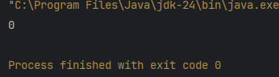
Теперь будем проверять скорость работы. В наш лист поместим миллион чисел с помощью цикла for и метода add().
public static void measureTime(List<Integer> list){
long start = System.currentTimeMillis();
for (int i=0; i<1000000; i++){
list.add(i);
}
long end = System.currentTimeMillis();
System.out.println(end - start);
}
Теперь в методе main вызовем этот метод два раза. В первый раз передадим в качестве аргумента linkedList, а во второй раз – arrayList.
public static void main(String[] args) {
List<Integer> linkedList = new LinkedList<>();
List<Integer> arrayList = new ArrayList<>();
measureTime(arrayList);
measureTime(linkedList);
}

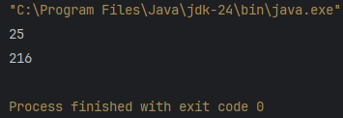
К сожалению результаты при тестировании метода для каждого листа по одному разы недостоверны. Если мы поменяем местами linkedList и arrayList, то результат будет схож, хотя в этот раз должно быть наоборот.
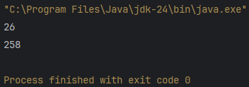
Замечена закономерность, что первая итерация метода с использованием наши классов всегда быстрее. Для того чтобы получить достоверную информацию, протестируем вызов каждого метода по 10 раз.
Сначала разместим arrayList, потом linkedLIst.
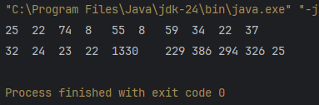
Поменяем их местами
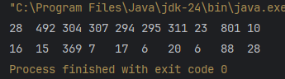
Теперь заметно что arrayList справляется с add() быстрее. В среднем за эти две теста время выполнения у arrayList = 46 мс. У linkedList же 278 мс, т.е. в 6 раз быстрее. (При других количествах данный разница может отличаться, но факт, что arrayList для add использовать целесообразнее)

Теперь повторим эксперимент для метода get(). Гет занимает больше времени, поэтому уменьшим количество элементов до 50000. В этот раз и дальше обойдемся сканированием только в одну сторону, этого будет достаточно, так как мы уже убедились в адекватности значений на методе add().
Сначала с arrayList, потом linkedList.
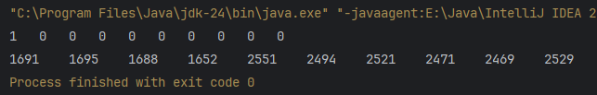
Разница колоссальна. Подсчитывать средние значения смысла нет.

Теперь вернемся к методу add() и попробуем добавлять данные в лист другим способом. Кол-во эл-тов - 50000
До этого мы добавляли элементы в конец списка.
Теперь будем добавлять элементы в начало, сдвигая добавленные к концу.
У метода add() есть перегрузка, при которой он принимает два параметра: первый – это индекс, второй какой элемент мы помещаем.
list.add(0, i);
Также этот метод мы можем заменить на:
list.addFirst(i);
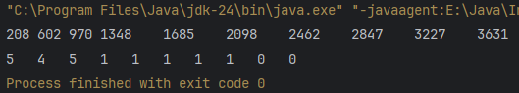
Как мы видим в этот раз в методе add() безоговорочно побеждает linkedList.
Почему так происходит? Потому что ArrayList и LinkedList имеют абсолютно разную реализацию.

Сначала посмотрим как arrayList проводил операцию вставки в конец цикла.
У нас был внутренний массив
[1][2][3][4][5][]
И когда мы хотим добавить 6, мы просто добавляем 6 и увеличиваем внутреннее поле size.
[1][2][3][4][5][6]
Случаи, когда внутренний
массив увеличивается из-за нехватки места и нам приходится создавать новый массив большего размера и копировать в него все элементы прошлого массива не очень частые. Поэтому в большинстве случаев добавление элементов в массив происходит быстро.
Что же мы делаем во втором случае, когда помещаем новые элементы в начало списка?
[1][2][3][4][5][]
Мы все элементы сдвигаем на один вправо, а затем добавляем элемент 6
[1][2][3][4][][5]
[1][2][3][][4][5]
[1][2][][3][4][5]
[1][][2][3][4][5]
[][1][2][3][4][5]
[6][1][2][3][4][5]
Это занимает очень много времени по сравнению с прошлым вариантом.

В случае linkedLista мы получаем очень хороший результат в случае добавления в начало списка. Потому, что linkedList устроен по-другому. Подробнее об этом в следующем уроке, но если в кратце, то в linkedLIst у нас хранится цепочка объектов. У каждого объекта есть значение и ссылка на следующий объект.
List<Integer> linkedList = new LinkedList<>();
// head -> [1] -> [2] -> [3] -> [4] -> [5]
List<Integer> arrayList = new ArrayList<>();
// [1][2][3][4][5]
Рассмотрим разницу на примере метода get():
В arrayList – массив, ссылки на элементы которого хранятся в одном месте. Если нам нужен 4-ый элемент массива, мы:
- идем по индексу 3.
- получаем ссылку на объект.
- идем к этому объекту.
В linkedList – нет массива. Каждый элемент linkedLista – это отдельная ячейка в памяти, содержащая значение и ссылку на следующую ячейку. И когда мы хотим получить 4 элемент массива, мы не модем сразу получит ссылку на него. Мы:
- сначала идем в 0-вой элемент листа.
- там получаем ссылку на 1-ый элемент.
- идем в 1-ый.
- там получаем ссылку на 2-ой.
- идем во второй.
- во втором получаем ссылку на 3-ий
- идем к объекту по индексу 3 (т.е. к 4ому объекту листа)

А теперь сделаем сравнение arrayList и linkedList для метода add() в начало списка. Рассмотрим наш пример представленный ранее с 5 элементами и добавлением 6-го в начало.
В arrayList :
- Находим последний элемент массива – 5, индекс 4
- Сдвигаем элемент 5 из ячейки с индексом 4 в 5
- Сдвигаем элемент 4 из ячейки с индексом 3 в 4
- Сдвигаем элемент 3 из ячейки с индексом 2 в 3
- Сдвигаем элемент 2 из ячейки с индексом 1 в 2
- Сдвигаем элемент 1 из ячейки с индексом 0 в 1
- Добавляем элемент 6 в ячейку 0.
В linkedList:
- Добавляем элемент 6, указываем в нем ссылку на следующий элемент (1).
- В головном элементе head, указываем ссылку на 6.

УРОК 3 – LINKEDLIST – ПОД КАПОТОМ
На этом уроке разберем, как работает linkedList внутри.
LinkedList – реализует структуру данных связного списка.
Есть два вида связных списков:
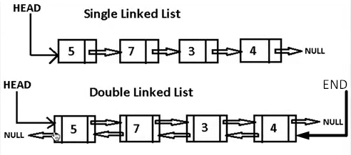
- Односвязный
- Двусвязный
В реализации LinkedList в Java реализуется двусвязный список.
Мы видим, что у двух этих типов списков есть отдельные узлы, т.е. это не массив.
В случае односвязного списка в узлах хранится ссылка только на следующий узел.
В случае двусвязного списка в узлах хранятся ссылки на следующий и на предыдущий узлы.
Двусвязный более эффективный. Если мы хотим в односвязном списке получить последний элемент, то нам нужно начать сначала и пройтись до самого конца. В двусвязном списке помимо HEAD есть также и END, т.е. начинать можно и с конца

Заглянем в реализацию LinkedList
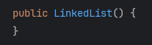
Мы видим, что конструктор в нем пустой. Помимо него есть конструктор, который принимает другую коллекцию (как и ArrayList):
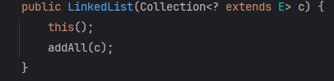
И в этом случае у нас строится LinkedList на основе той другой коллекции, которая было подана на вход в качестве аргументов.
Рассмотрим поля этого класса:
size – указывает на размер текущего листа
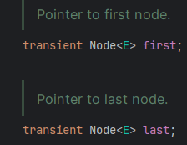
Есть узлы first и last, если перенести на картинку, то это HEAD И END.
Когда мы вызываем, например, метод get, мы можем пойти к элементу с двух сторон, смотря как будет быстрее.
Здесь у нас узлы параметризованы 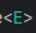, мы можем слздавать узлы, которые хранят в себе разные значения. Их мы указывает в параметрах при создании обхекта класса LinkedList. Но мы создадим линклист, который может хранит только числа, это нужно чтобы была понятна суть и чтобы не загромождать код.
Теперь переместимся в реализацию класса Node.
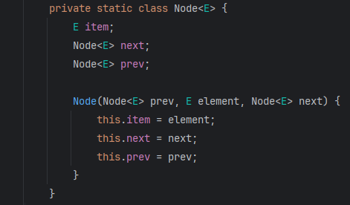
Мы видим, что это приватный статический вложенный класс.
Внутри он хранит в себе сам элемент item типа E, следующий узел next и предыдущий узел prev.
Все эти значения поставляются в параметры конструктора при создании узла.

Теперь посмотрим как реализован тип add() в линклисте
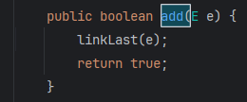
В нем есть метод linkLast.
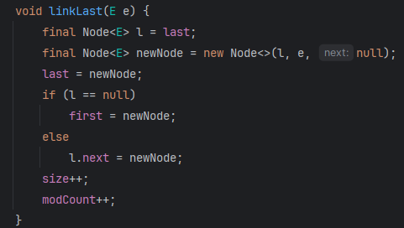
В этом методе, если не вдаваться в подробности создается новый узел (новый объект класса Node), которому в параметры передаются: узел last(то, что мы называли END), значение e, и null для узла next(так как это последний элемент.
На 3 строчке тела метод узлом last становится только что созданный узел.
Дальше если l == null (т.е. last, который был присвоен объекту l, до этого момента не существовал), то текущий узел становится first.
Иначе: поле next у объекта l (предыдущего последнего) меняется на newMode, т.е. на ссылку на наш новый только что созданный узел.
Как и в ArrayList, мы можем добавить элемент не в конец или начало, а по индексу.
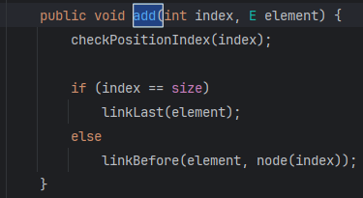
В таком случае у нас есть if else конструкция, которая, если введен последний индекс в листе, отправит нас по уже знакомому методу linkLast. Если нет, то мы перейдем в метод linkBefore(опустим его рассмотрение, там ничего сложного), где также создается новый объект класса Node, в предыдущем узле меняется ссылка next (теперь она указывает на только что созданный узел), а в следующем меняется ссылка prev (теперь и она указывает на только что созданный узел).
Есть также метод addFirt. Действует аналогично с linkLast.

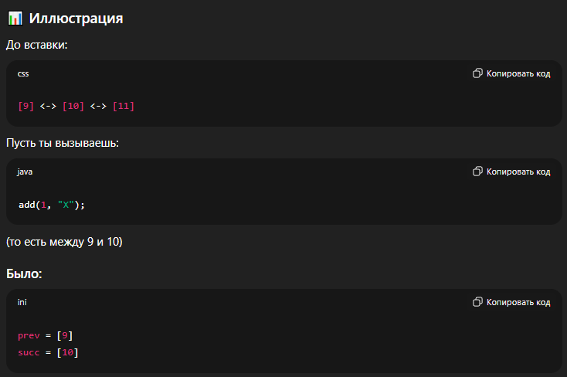 | 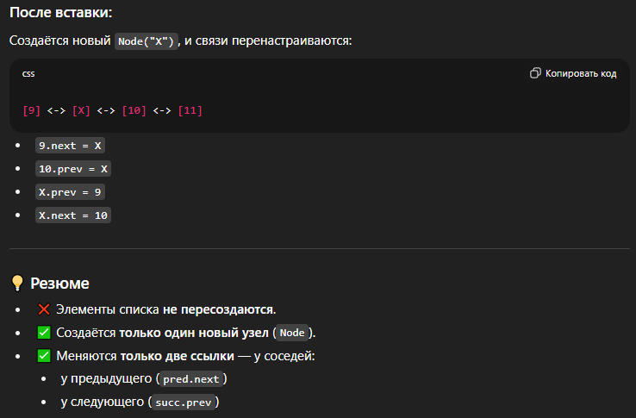
ВАЖНО! Индексы в linkedList работают не так как в ArrayList. В arraylist по индексу мы можем сразу перейти к элементу листа, а в linkedList по индексу мы знаем через какое количество элементов нам нужно пройти, чтобы добраться до нужного нам. То есть, например, в linkedList у нас 15 элементов. И мы хотим получить (get) значение 6-го элемента. Для этого класс LinkedList смотрит на узел HEAD, в котором содержится ссылка на 0 элемент, переходит к 0 элементу, там смотрит на ссылку на 1-ый элемент, переходит к первому элементу, смотрит на ссылку на 2-ой и так 6 раз (столько раз, какой индекс в get мы указали.
Когда классу LinkedList нужно понять с какой стороны ему двигаться ближе: с головы или хвоста, он берет длину этого листа и делит пополам (с помощью “>>” – битовый сдвиг вправо). Если получившееся число меньше, чем введенный нами индекс, то нужный нам элемент находится ближе к концу и добираться до него класс начнет с конца. А если получившееся число больше, то искомый элемент ближе к началу листа.

Теперь самостоятельно реализуем аналог класса LinkedList. Этот класс будет реализовывать односвязный список и он будет не параметризован. То есть на вход можно подавать только Integer – целые числа

Я создал свой LinkedList. Он находится в папке и называется MyLinkedList. Класс, в котором находится метод main называется Test. В нем создается объект класса MyLinkedList, из него мы вызываем методы объекта, в нем мы изменяем этот объект. Здесь я его не рассматриваю, так как написал его сам. Разобраться в том что там написано можно самостоятельно без проблем.
Но помимо своего линкедЛиста, я напишу линкедЛист, который показывает у себя в уроке Алишев.
Сразу же внутри созданного класса создадим вложенный статический класс Node
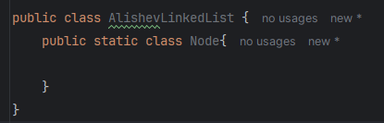
Опишем класс Node. В нем будет храниться поле Node next, в этоми поле будет находиться ссылка на следующий объект в списке. А также будет поле int value, в котором будет храниться значение.
Автоматическое создание getter, setter (геттеров и сеттеров).
Создадим геттеры и сеттеры для каждого из этих полей. Для этого воспользуемся их автоматической генерацией (Alt + Insert)
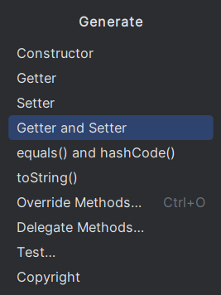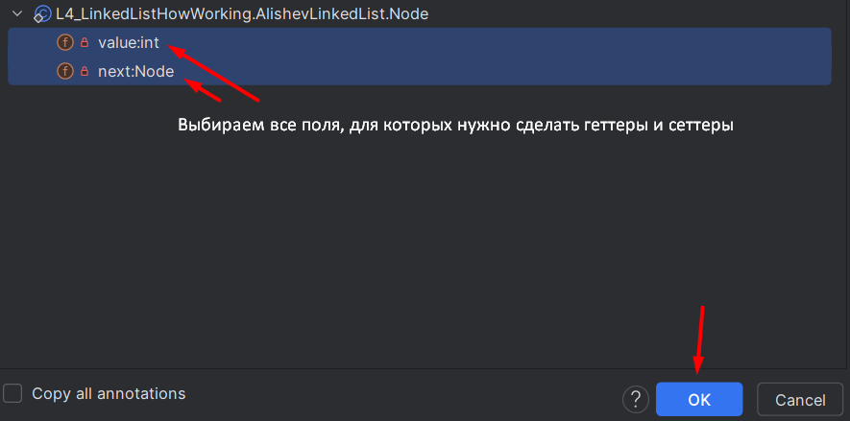
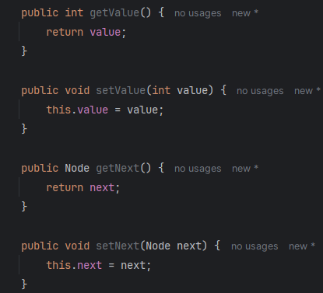

Автоматическое создание констурктора
И создадим конструктор, также автоматически:
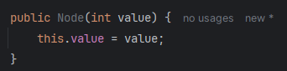
Конструктор нам нужен, так как при создании новых элементов листа мы будем передавать значение.
Конструктор в классе LinkedList создавать смысла нет, так как самому LinkedList мы ничего не передаем, мы только вызываем методы у его объектов.

Теперь добавим методы. Начнем с метода add. Этот метод ничего не будет возвращать, т.е. тип – void.
Для того, чтобы добавить элемент, нам нужна голова списка. Для этого создаем приватное поле Node head.
Если head == null (т.е. если это первый элемент в списке), то у объекта класса AlishevLinkedList, у которого мы вызвали метод add. сошлем поле head на новый объект Node.
public void add(int value){
if (head == null){
this.head = new Node(value);
Также создадим переменную size, которая будет хранить размер массива и будем добавлять к ней 1 каждый раз, когда вызывается метод add.
public void add(int value){
if (head == null){
this.head = new Node(value);
} else {
}
size++;
}

Теперь сделаем логику работы при не первом элементе в списке. Мы должны дойти до последнего узла списка и должны нашему последнему узлу head в качестве следующего узла next указать новый узел.
Сначала дойдем до конца списка. Для этого мы должны создать временный узел и указать его на узел head.
} else {
Node temp = head;
}
Теперь на наш головной узел указывает две ссылки.
Сейчас досчитаем до конца списка:
while (temp.getNext() != null){
temp = temp.getNext();
}

Для чего же нам temp, если можно также досчитать до конца списка, используя head? Ответ: head всегда указывает на первый элемент списка, а add добавляет новый узел в конец списка. (в моей версии реализации в качестве head выступает first, а в качестве temp - lastElement).
Когда мы уже добрались до последнего узла, мы можем создать следующий новый узел, которому передадим значение value, переданное в метод add.
temp.setNext(new Node(value));
Таким образом мы расширили наш список.
Весь метод add:
public void add(int value){
if (head == null){
this.head = new Node(value);
} else {
Node temp = head;
while (temp.getNext() != null){
temp = temp.getNext();
}
temp.setNext(new Node(value));
}
size++;
}

Теперь реализуем метод toString, чтобы в удобном виде просматривать содержимое нашего списка.
Мы переопределим метод toString в классе Object, так как метод именно этого класса неявно вызывается, при выполнении метода println().
Чтобы вывести на экран содержимое нашего списка, мы сначала должны пройтись по нашему односвязному списку и куда-то записать то, что там у нас хранится.
Воспользуемся для этого массивом.
public String toString(){
int[] result = new int[size];
}

Теперь создадим переменную index = 0 и переменную temp = head.
int index = 0;
Node temp = head;
Теперь пройдемся по всему нашему списку и выведем результат на экран:
while (temp != null){
result[index] = temp.getValue();
index++;
temp = temp.getNext();
}
return Arrays.toString(result);

Теперь проверим что у нас получилось. Пойдем в класс Test, создадим объект нашего AlishevLinkedList, и добавим в список несколько элементов, а затем выведем их на экран.
public class AlishevTest {
public static void main(String[] args) {
AlishevLinkedList myList = new AlishevLinkedList();
myList.add(100);
myList.add(200);
myList.add(300);
myList.add(400);
System.out.println(myList);
}
}

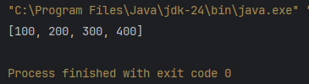

Теперь реализуем метод get
Снова создадим временную переменную temp = head и переменную currentIndex = 0, которая будет считать до переданного в параметры индекса.
Node temp = head;
int currentIndex = 0;

Теперь сделаем цикл: Пока temp != null (т.е. пока узел содержит значение, то бишь находится в списке): выполняем конструкцию if else.
Если currentIndex != index, то инкрементируем currentIndex и переменной temp присваиваем следующее значение.
Иначе (когда currentIndex становится равен index), мы возвращаем текущее значение узла.
while (temp != null){
if (currentIndex != index){
currentIndex++;
temp = temp.getNext();
} else{
return temp.getValue();
}
}

Если переданный в параметры метода индекс слишком большой и итераций больше чем узлов в списке, то цикл while перестанет выполняться и вызовется исключение
throw new IllegalArgumentException();

Весь метод выглядит так:
public int get(int index){
Node temp = head;
int currentIndex = 0;
while (temp != null){
if (currentIndex != index){
currentIndex++;
temp = temp.getNext();
} else{
return temp.getValue();
}
}
throw new IllegalArgumentException();
}

Проверим:
public class AlishevTest {
public static void main(String[] args) {
AlishevLinkedList myList = new AlishevLinkedList();
myList.add(100);
myList.add(200);
myList.add(300);
myList.add(400);
System.out.println(myList);
System.out.println(myList.get(1));
System.out.println(myList.get(3));
System.out.println(myList.get(4));
}
}

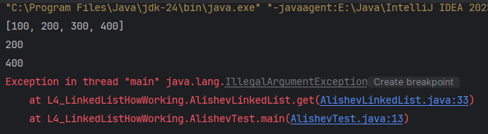

Теперь реализуем метод remove. В качестве аргумента ему будет передаваться индекс. Функционал похож с get. Нам нужно дойти до элемента и удалить его. Отличие заключается в том, что дойти нам нужно не до самого элемента, а до его предшественника. Возьмем наши 4 элемента:
100 -> 200 -> 300 -> 400.
Если нам нужно удалить узел 300, то если мы до него дойдем, то мы не сможем никаким образом удалить, ведь ссылка в нем находится на узел 400. А вот на элемент 300 ссылка находится в узле 200. Чтобы удалить элемент 300, нужно просто в узле 200 поменять ссылку на следующий элемент с 300 на 400.
На узел 300 больше ничего не будет ссылаться, и он просто удалится сборщиком мусора.

Скопируем код из метода get но с некоторыми изменениями:
public void remove(int index) {
if (index == 0){
head = head.getNext();
size--;
return;
}
Node temp = head;
int currentIndex = 0;
while (temp != null){
if (currentIndex+1 != index){
currentIndex++;
temp = temp.getNext();
} else{
temp.setNext(temp.getNext().getNext());
size--;
return;
}
}
}
Так как нам нужно добраться не до самого узла, а до узла перед ним, в условии if добавляем currentIndex != index-1. То есть мы доходим до элемента, который предшествует тому, который мы хотим удалить.
А в теле else мы меняем поле next на узел через один, таким образом на узел 300 больше ничего не ссылается. Уменьшаем размер массива с помощью size—и выходим из цикла с помощью return; после исключения узла из списка.
Еще у нас появилось условие if в самом начале, оно отвечает за удаление элемента списка под индексом 0. Если индекс = 0, то мы просто переназначаем голову на следующий элемент и все. Тогда все оставшееся тело метода можно не выполнять.

public class AlishevTest {
public static void main(String[] args) {
AlishevLinkedList myList = new AlishevLinkedList();
myList.add(100);
myList.add(200);
myList.add(300);
myList.add(400);
System.out.println(myList);
System.out.println(myList.get(1));
System.out.println(myList.get(3));
myList.remove(2);
System.out.println(myList);
myList.remove(0);
System.out.println(myList);
}
}

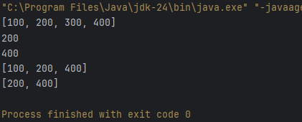

LinkedList в java работает примерно также, только в java LinkedList двухсвязный, т.е. в каждом узле есть ссылка не только на следующий, но и на предыдущий элемент. И второе отличие в том, что связный список в java параметризован, т.е. принимать может не только целочисленные значения.

УРОК 4 – HASHMAP - ВВЕДЕНИЕ
На прошлых уроках мы разобрали принцип работы LinkedList и ArrayList интерфейса List.
Stack и Vector разберем попозже. А пока что перейдем к интерфейсу Map.
Эта картинка оказалась неполной, на ней нет интерфейса Map. На самом деле java collections framework немного побольше:
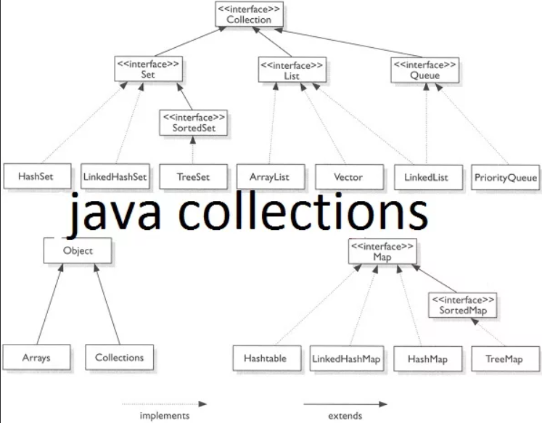

На этой картинке более полно представлены java collection framework. Но помимо классов реализующих интерфейс collection, есть еще класс, реализующий интерфейс Map. Именно с него мы и продолжим разбираться. Почему? Потому что по мнению Алишева классы реализующие Interface Map вторые по популярности по количеству использования после классов реализующих интерфейс List, после ArrayList и LinkedList.
Поэтому пока оставим классы, реализующие интерфейс collection и перейдем к Map.
Самый полезный и часто используемый класс, который реализует интерфейс Map это класс HashMap.
Map переводится с английского как 1. Карта, 2. Отображение.
Второй вариант более уместен в случае с этим интерфейсом. Отображение в математика – это случай, когда у нас есть два множества и каждому элементу из первого множества ставится в соответствие ровно один элемент из второго множества.
Пример: предположим у нас есть таблица. Слева в этой таблице у нас номера классов, а справа каждому классу сопоставляются ученики.
// слева класс - справа массив учеников
// 1 -> [.. .. ..]
// 2 -> [.. .. ..]
// 3 -> [.. .. ..]
И структура данных HashMap (и в целом интерфейс Map) позволяет нам реализовать такую структуру данных.

Создадим объект класса HashMap
Как в случае с классами интерфейса List, слева пишем интерфейс, а справа создаем объект
Map<> hm = new HashMap();
При создании объекта класса HashMap, мы должны в треугольных скобках указать тип ключа и тип значения. Ключ в нашем примере – это номер класса, а значение – это массив с учениками. Т.е. все классы, реализующие интерфейс Map в java хранят пары: ключ – значение.
В нашем примере в качестве ключа мы будем использовать целые числа, а в качестве значения строки.
Map<Integer,String> hm = new HashMap<>();
Теперь положим в наш Map данные. Для этого используем метод put(). Этот метод принимает два элемента. Первый элемент – это ключ, а второй – это значение, которое мы хотим связать с этим ключом. Предположим, что в нашей таблице мы хранить целое число и перевод целого числа на русский язык. Положим 1 и перевод “Один”, 2 и “Два”, 3 и “Три”. ((В питоне конструкция map называется dictionary – словарь, у нас и получился словарь))
map.put(1, "Один");
map.put(2, "Два");
map.put(3, "Три");
Выведем на экран
System.out.println(map);
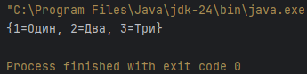
Теперь проверим как себя ведет пара ключ значение, если мы в существующий ключ вставим новое значение.
Map<Integer,String> map = new HashMap<>();
map.put(1, "Один");
map.put(2, "Два");
map.put(3, "Три");
System.out.println(map);
map.put(3, "Другое три");
System.out.println(map);
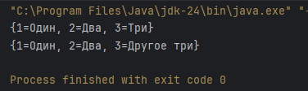
После вставки другого значение в существующий ключ, старое значение переписывается новым значением. Т.е. в map не может быть дубликатов ключей.
Теперь используем другой метод, который существует в map: get(). В этом методе мы можем получить значение по ключу
System.out.println(map.get(1));
Если пары с введенным ключом нет, то вернется null
System.out.println(map.get(6));
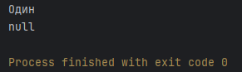

Теперь научимся проходиться по всем элементам map. Для этого воспользуемся циклом for each
for(Map.Entry<Integer, String> entry : map.entrySet()){
System.out.println(entry.getKey() + " : " + entry.getValue());
}
Что здесь происходит? Дело в том, что каждая пара ключ – значение в java – это entry. Т.е. пара число-строка это entry. В map ключ значение не рассматриваются друг от друга отдельно, они рассматриваются как отдельная структура данных.

Сравним с обычным циклом for each, который был пройден ранее:
strings[0] = "один";
strings[1] = "два";
strings[2] = "три";
for(String string:strings){
System.out.println(string);
}
Для Array: Сначала у нас String - тип переменной, которой в процессе выполнения цикла присвоятся все значения массива.
Для Map: тип переменной - Map.Entry<Integer, String>. Entry – это интерфейс вложенный в интерфейс Map. Entry параметризован, то есть в качестве типов-аругментов ему передаются типы Integer и String
Для Array: string – название переменной, которой будут присваиваться все значения массива по порядку в цикле.
Для Map: entry – название переменной, которой будут присваиваться все значения хешмепа по порядку в цикле.
Для Array: strings – сам массив, который будет перебираться в цикле.
Для Map: map.entrySet()– это нестатический метод класса Map,

Если мы оставим только map, то компилятор выбьет нам ошибку:
Т.е. foreach мы не можем использовать с переменной типа Map, потому, что Map не реализует Iterable, значит возможности “обходить элементы” циклом for each у этого интерфейса нет.

Тогда почему работает map.entrySet()?
Потому, что entrySet() возвращает Set<Map.Entry<K,V>>, а Set
- является коллекцией
- реализует Iterable
- может участвовать в foreach
Именно поэтому цикл работает:
getKey и getValue – возвращают значение ключа и значения соответственно у текущего entry.

